السيره الذاتيه

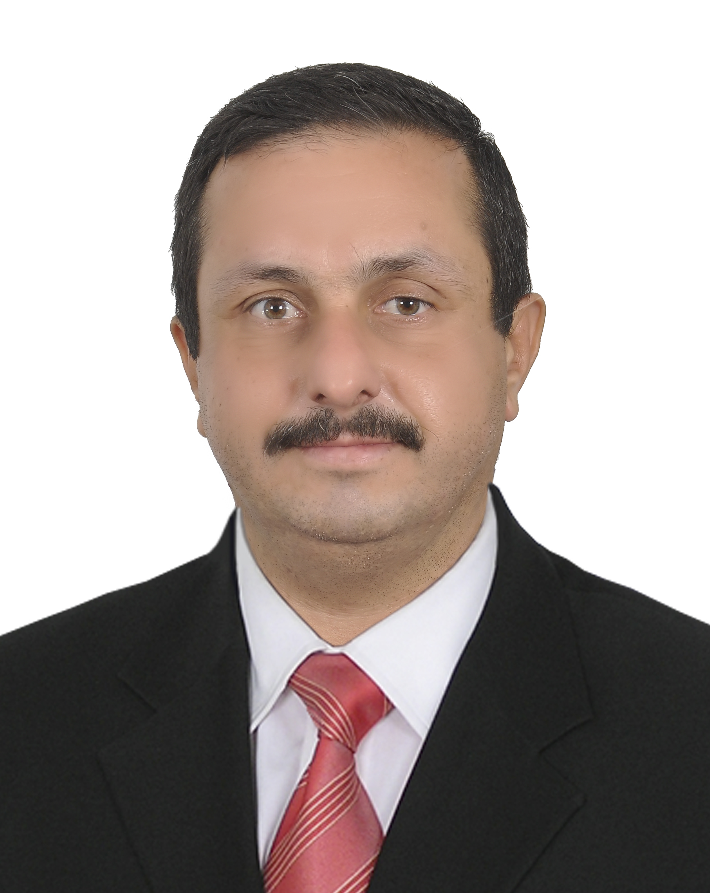

الصورة

الاســــــــــــم : احمد غفور احمد عبد الرحمن
الديـــــــــــانة: مسلم

التـخـصــص: ادارة الاعمال

الوظيفة : عضو هيئه تدريسيه

الدرجة العلمية : مدرس مساعد
عنوان العمل : جامعة بغداد / كلية الإدارة والاقتصاد
هاتف العمل : -

الهاتف النقال : 07714044969
البريد إلالكتروني: ahghah2008@yahoo.ca

- أولاً : المؤهلات العلمية .

الدرجة العلمية | الجامعة | الكليـــة | التاريخ
دبلوم | هيئة المعاهد الفنية | معهد الادارة بغداد الرصافة | 1988
بكالوريوس | جامعة بغداد | كلية الادارة والاقتصاد | 1994
الماجستير | جامعة بغداد | كلية الادارة والاقتصاد | 2000

ت | الوظيفة | الجهة | الفترة من - الى
1 | مساعد باحث | كلية الادارة والاقتصاد/بغداد | 1994-2000
2 | مدرس مساعد | كلية الادارة والاقتصاد | 2001 -2014
3
4
5
6
- ثانياً : التدرج الوظيفي .

- ثالثاً : التدريس الجامعي .
ت | الجهة (المعهد / الكلية) | الجامعة | الفترة من - الى
1 | كلية الادارة والاقتصاد | جامعة بغداد | 2005- ولحد الان
2 | كلية الفنون الجميلة | جامعة بغداد | 2001-2005
3
4
5
6
7
8

- رابعاً : المقررات الدراسية التى قمت بتدريسها.
ت | القســـم | المـــــادة | السنـــــة
1 | قسم التصميم/ الفنون | مبادئ الإدارة | 2001-2005
2 | إدارة الأعمال | الإدارة ألاستراتيجيه | 2005-2006
3 | الإدارة الصناعية | الإدارة المالية | 2006
4 | الإدارة الصناعية | الإدارة المالية | 2007
5 | المحاسبة | الرياضيات المالية | 2008
6 | الاقتصاد | مبادئ الاداره | 2009
7 | المحاسبة | التسويق | 2010
8 | ادارة الاعمال | الاداره المالية | 2011
9 | ادارة الاعمال | اساليب البحث العلمي | 2012
10 | المحاسبة | الادارة المالية | 2013
11 | المحاسبة | الادارة المالية  داره الماليه | 2014
12 | الاقتصاد | الادارة المالية – مباديء الادارة | 2015
13 | المحاسبة | الادارة المالية – مباديء الاداره | 2016
- خامساً: ( الاطاريح ، الرسائل ) التي أشرف عليها:
ت | اسم الأطروحة أو الرسالة | القســـم | السنــة
1
2
3
4

- سادساً: المؤتمرات والندوات العلمية التي شارك فيها.
ت | العنوان | السنــة | مكان أنعقادها | نوع المشاركة  ( بحث / بوستر حضور)
1
2
3
4
5

- سابعا : الأنشطة العلمية الاخرى .
داخل الكلية | خارج الكلية

- ثامنا: المشروعات البحثية فى مجال التخصص لخدمة البيئة والمجتمع أو تطوير التعليم .
ت | أسم البحث | محل النشر | السنة
1 | اثر التوسع في الافصاح المالي في قرارات الاستثمار في سوق الاوراق المالية | بغداد – وزارة التخطيط | 2003
2
3
4

- تاسعا: عضوية الهيئات العلمية المحلية والدولية .

- عاشراً: كتب الشكر ، الجوائز و شهادات التقدير.
ت | كتاب الشكر أو الجائزة أو شهادة التقدير | الجهة المانحة | السنة
1 | 5 كتب شكر | عميد الكليه | 2015
2 | 6 كتب شكر | عميد الكليه | 2016
3 | كتاب شكر | مكتب السيد رئيس الوزراء | 2016
4

- حادى عشر :الكتب المؤلفة أو المترجمة.
ت | أسم الكتاب | سنة النشر
1
2
3
4

- ثاني عشر :اللغــات .
- العربية
- الانكليزية

ملحوظة : يتم تسليم نسخة على CD

